Отчёт по Кейсу 1.2.

1. Карточка ООО Мотик с отображением Мотик (Саратов) и Мотик
(Екатеринбург), шаг 2:

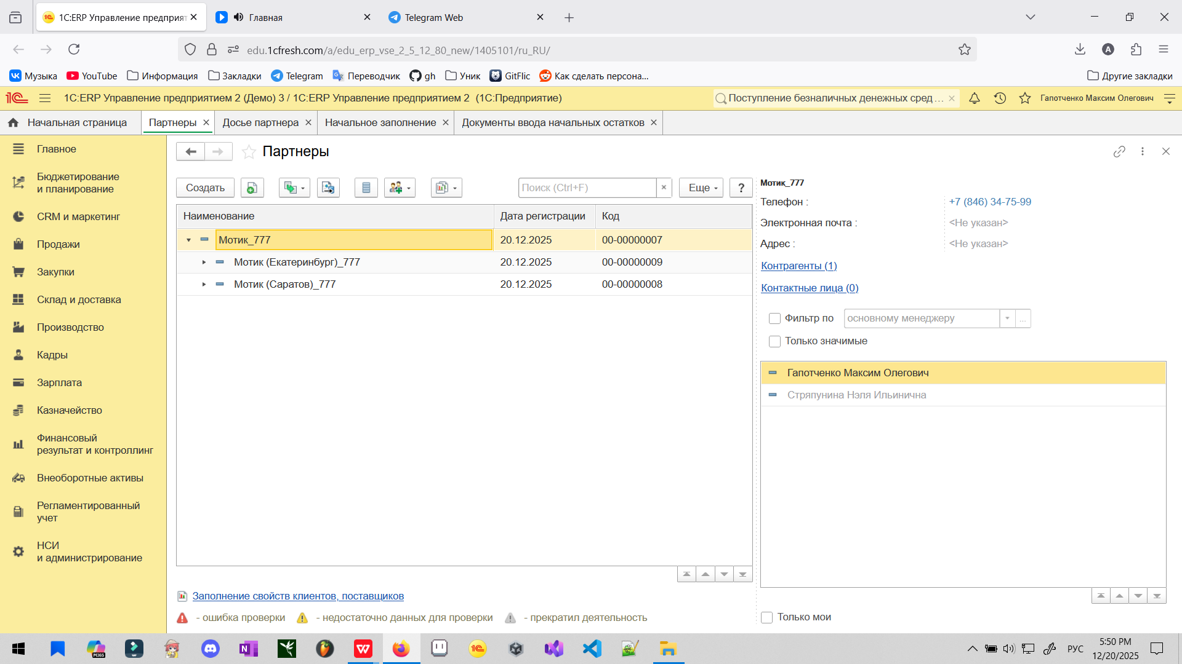

2. Список номенклатуры после загрузки из файла (документ ввода начальных
остатков), шаг 3:

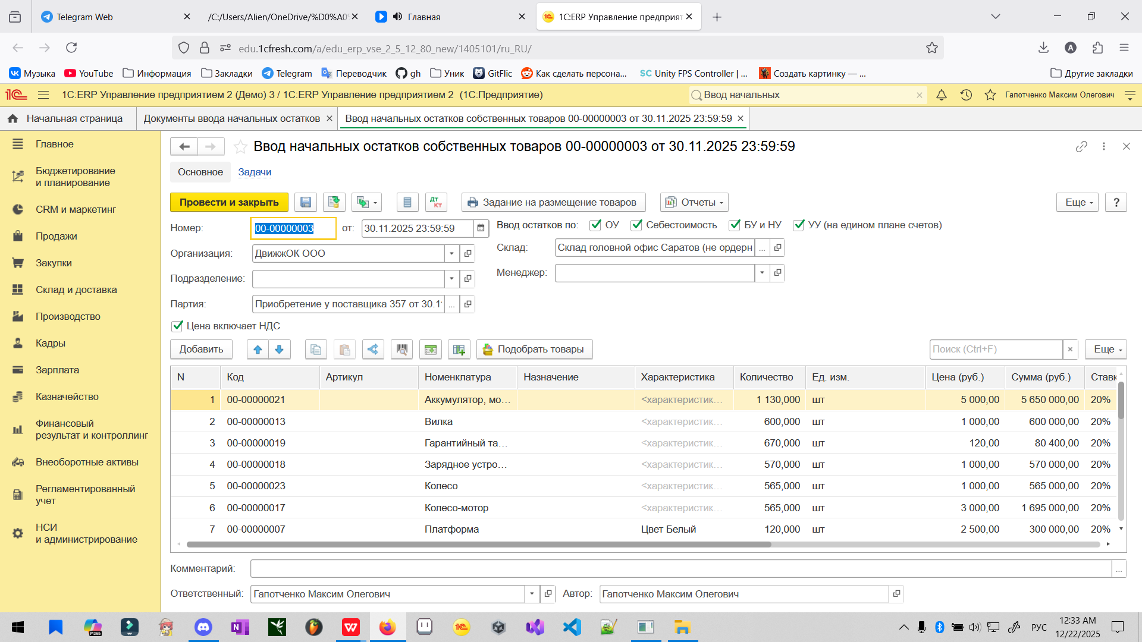

- Отчёт контроль ввода остатков, шаг 3:

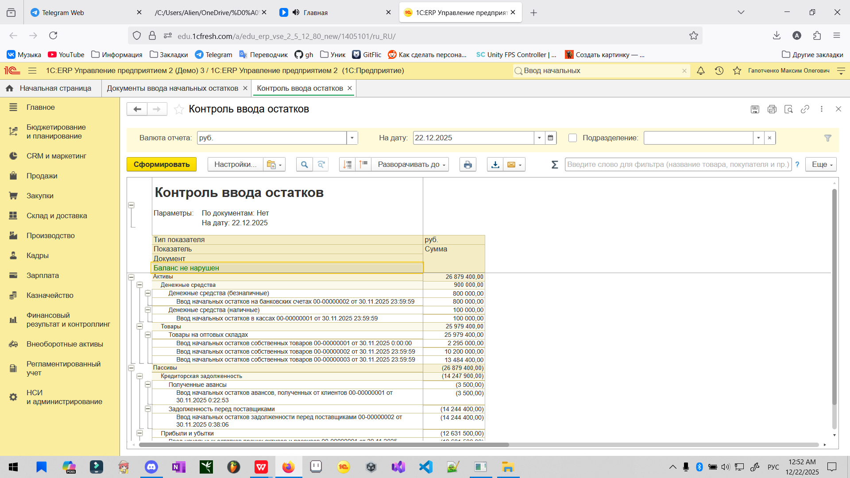

- Воронка продаж, шаг 11:

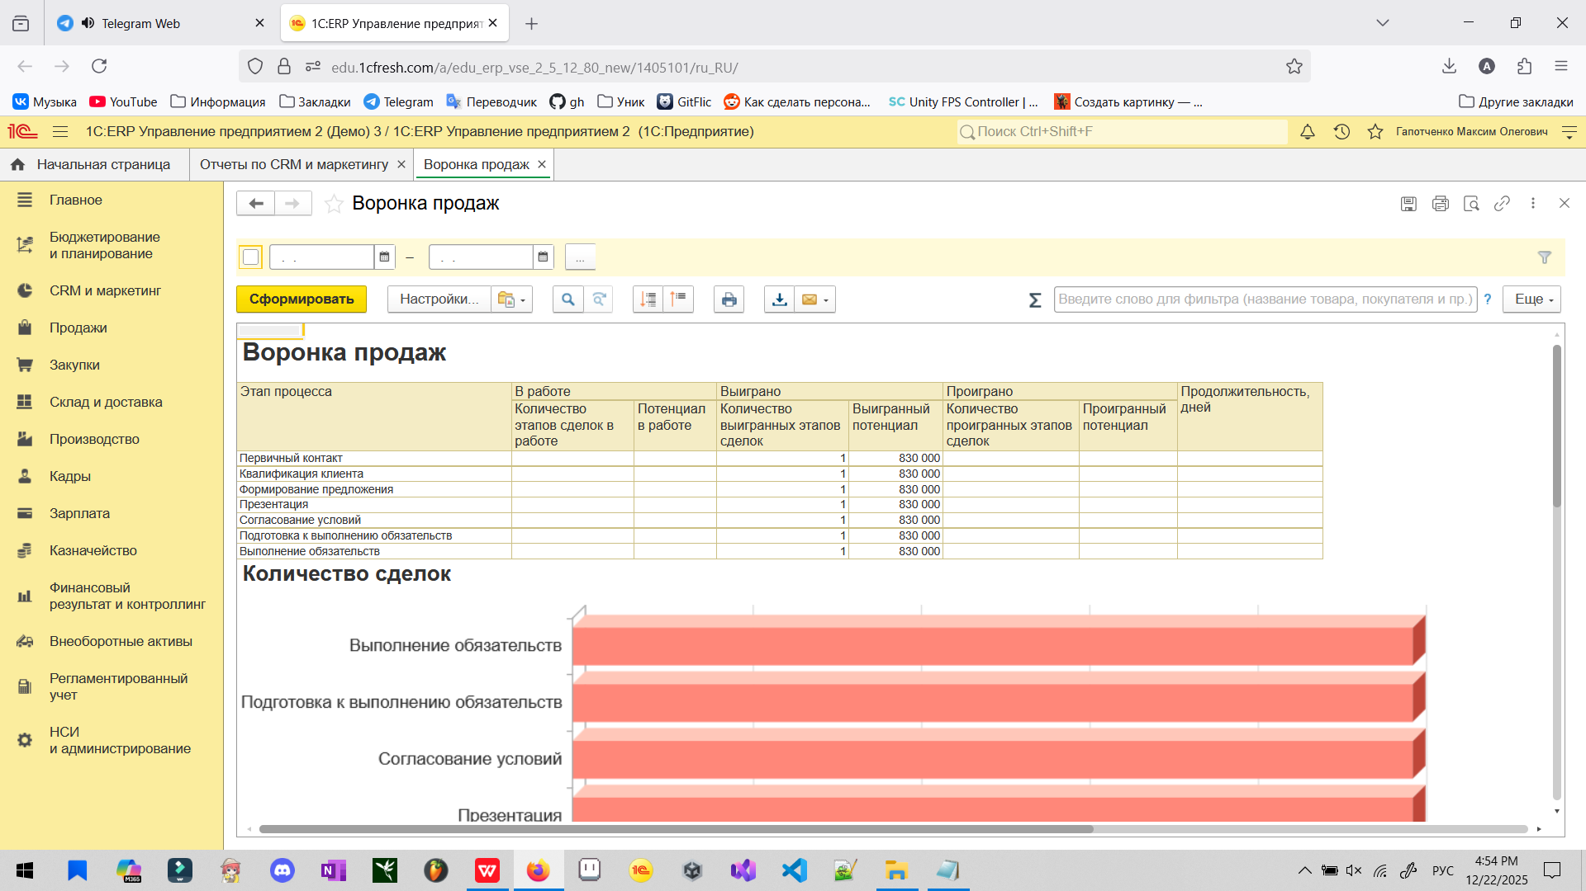

Отчет по кейсу 2_1

- Заказ клиента после проведения, вкладка «Товары»:

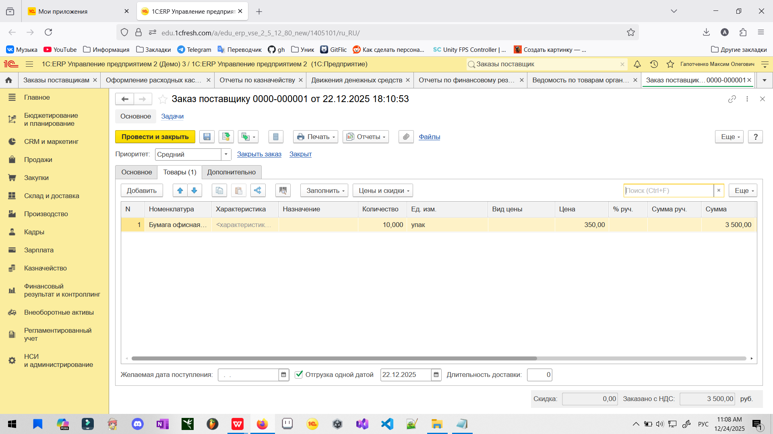
- Отчет «Движение денежных средств», табличная часть:

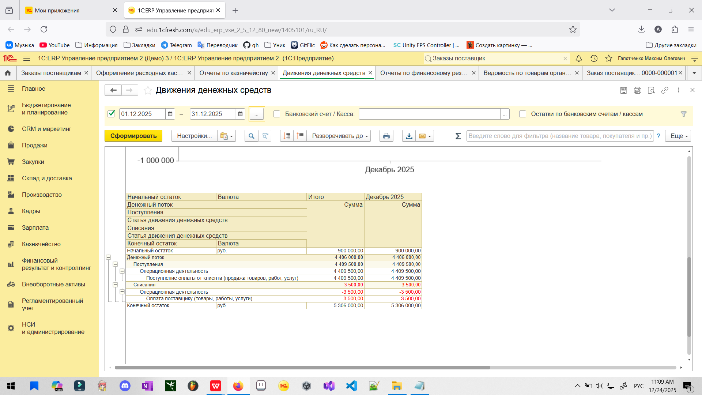

Отчет по кейсу 2_2.

- Заказ клиента после проведения, вкладка Товары (Шаг 4)

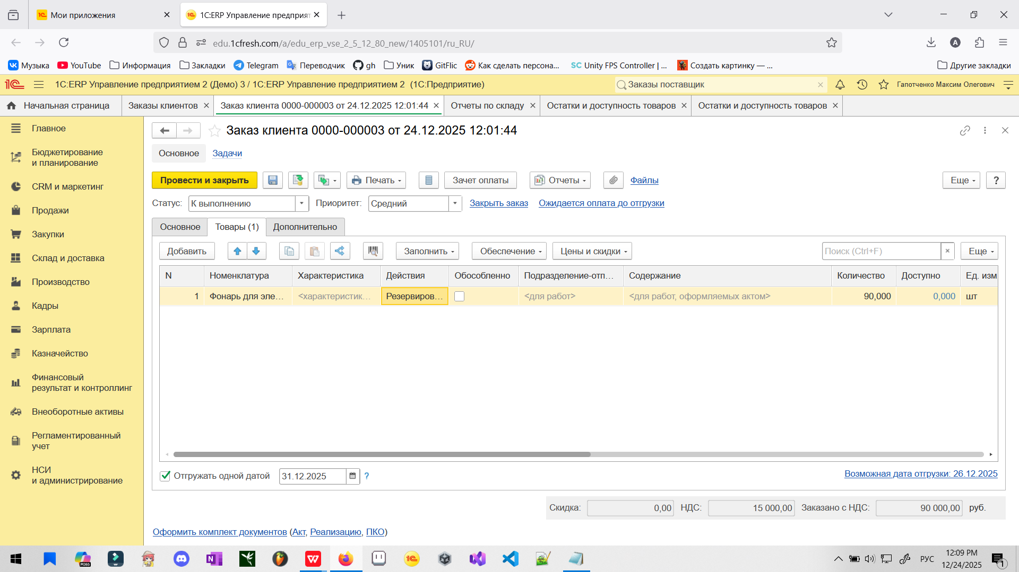
- Отчет Остатки и доступность товаров, раскрытый до заказа клиента (шаг 6)

